
Декабрь 2020, № 4


ГазетаГБОУПО «СТЭТ»



Дорогие читатели! Уходят последние дни старого года. Это время, когда принято подводить итоги и строить планы на будущее. Уходящий 2020 год был непрост, но в тоже время и богат на яркие события, оказавшие большое влияние на жизнь каждого из нас. Хочу выразить слова благодарности вам, уважаемые коллеги и студенты, за ответственность и профессионализм, человечность и искренность, целеустремленность и добросовестность, понимание и поддержку.
Проделано много работы, которая привела нас к достижению поставленных целей и приобретению бесценного опыта. Думаю, что каждому из нас есть за что сказать «спасибо» своим родным, близким и друзьям. Очень скоро бой курантов возвестит о приходе Нового 2021 года – года неизвестного, непрожитого. Новый год – праздник надежд. Хочется, чтобы он оправдал самые добрые надежды. Пусть Новый год не только сохранит материальное благополучие, но и принесет радость любимого дела, прибавит жизненного опыта, оптимизма, любви! Желаю вам в наступающем 2021-ом реализации всех поставленных целей, новых смелых идей и сил для их осуществления. Пусть Новый год подарит благополучие, много счастливых мгновений и радостных встреч! Здоровья, счастья и удачи!
(Директор ГБОУПО «СТЭТ» - Арвеладзе В.Г.)

Совсем немного осталось нам – дождаться,
Когда наступит праздник – Новый год,
Мы встретим цифру две тысячи двадцать один,
И пусть она нас всех не подведёт,
Пускай успех сулит и достижения,
Пусть счастье множит он в сотни раз,
Чтоб этот год был лучшим без сомнения,
Чтоб получилось всё у каждого из нас!


От редакции 2

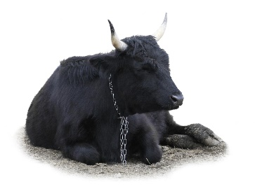
ЧЕГО ЖДАТЬ ОТ 2021 ГОДА?
Бык - благородное животное. И ждать от него нужно подходящих его натуре поступков: волевых, решительных, благородных и мудрых. 2021 год пройдет под знаком белого металлического быка- сдержанный цвет и железный характер - вот основные характеристики года. Давайте вместе посмотрим, чего от него ждать и как действовать, чтобы расположить к себе такое сильное животное.
Год, следующий после високосного, обещает быть спокойным. Он пройдет в трудах - над собой, работой, отношениями. Все, что вы вложите в этом году, вернется в удвоенном виде. Бык любит честных и ответственных. Потрудитесь немного, чтобы расположить к себе этот знак, и он вам ответит благосклонностью и дружелюбием.
В бизнесе и финансах год будет благополучным, ведь бык – достойный инадежный партнер, а финансовое благополучие зависит только от вашего трудолюбия. Но любовь быка к консерватизму и желание не впускать перемены в свою жизнь могут навредить динамично развивающимся компаниям, поэтому прислушивайтесь к себе и специалистам и старайтесь найти оптимальный путь. Бык не верит в быстрое богатство, он идет к успеху своей дорогой, где всего добивается упорным трудом. Поэтому легких путей искать не стоит.
В плане отношений этот год не столь однозначен - бык любит уединение и с трудом впускает новых людей в свою жизнь. Зато в семейном плане всегда царит покой и умиротворение. Главное – не требуйте от быка ярких проявлений эмоций и чувств, так как в силу сдержанности им это дается непросто, и под давлением могут выйти наружу совсем не те эмоции, которых вы ждете.
Бык - уверенный в себе и спокойный знак, поэтому от года ждать сильных потрясений не стоит. Уделяйте внимание себе, своей семье, работе - это все, что бык так уважает и будет всячески способствовать вашему благополучию в этих сферах.

Как встречать год Быка: семейный праздник и домашний уют
Как мы уже отмечали, бык - животное консервативное, поэтому лучшим вариантом встречи Нового Года 2021 станет семейный праздник. На столе должна быть простая, но обильная еда: мясо с картошкой, привычные зимние салаты, закуски в виде разносолов, а также много растительной пищи. Заморских деликатесов и экзотических блюд лучше избегать. Считается, что блюда из говядины могут обидеть хозяина года, поэтому отдайте предпочтение другим видам мяса. Среди напитков популярное место займут морсы, натуральные соки, компоты и ягодные настойки. Про десерт тоже не стоит забывать - хозяин года любит сладкое и ждет его на праздничном столе.
Встречайте Новый год в семейном кругу и с близкими друзьями. Пусть это будет уютный домашний праздник, где всем легко и комфортно друг с другом. Бык - животное, любящее тепло и уют. Вместе украсьте место проведения, приготовьте праздничные блюда - хозяин года оценит такую сплоченность. Проявите фантазию и придумайте несколько интересных конкурсов, приготовьте настольные игры.
Пусть эти незначительные советы помогут Вам расположить это благородное животное к себе и поспособствуют реализации Ваших задуманных идей и планов на предстоящий 2021 год!

(Редакция Литературной газеты «эСТЭТ»)

Актуально 3


Как пережить новогодние праздники
и сохранить здоровье?
На протяжении долгих новогодних каникул мы буквально истязаем свой организм обилием пищи и горячительных напитков, не соблюдаем режим. Поэтому важно знать, как сохранить здоровье в праздники и не оказаться на больничной койке.
Исследователи приходят к выводу, что праздничные застолья становятся главным фактором ежегодного увеличения массы тела. Еще одно исследование, обнаружило, что прибавка в весе за двухнедельный период каникул составляет около половины их общего годового набора веса.

Зачастую мы набираем вес в праздники потому, что на столах в это время исключительно вредные продукты: острое, жирное, соленое или сладкое. Мало где на новогоднем столе будет салат из капусты и обилие рыбы. Добавьте сюда еще и калорийный алкоголь.
Кроме этого, в декабре мы лихорадочно бегаем по магазинам, занимаемся праздничными хлопотами и времени на спорт почти не остается. Даже для очень мотивированных людей, которые часто посещают спортзал и следят за калориями, Новый год часто оказывается непосильным испытанием воли.
Стресс. На втором месте после набора веса стоит стресс. Мы аврально сдаем годовые отчеты, безуспешно пытаемся найти нужные подарки, встречаем нелюбимых родственников, не высыпаемся, и вот они– тревога и волнение в полной красе.
А если добавим сюда еще ограничения, связанные с короновирусом, сорвавшие планы, опасения за свое здоровье, получим стресс.
Известно, что стресс является фактором риска высокого кровяного давления, сердечно-сосудистых заболеваний и рака. А вот его связь с увеличением веса менее очевидна, но она есть! Исследования показывают, что в условиях стресса одни люди набирают вес, а другие худеют. Однако в целом показано, что стресс – как реальный, так и предполагаемый, например, переживание о том, что ваш праздничный стол окажется не идеальным – с большей вероятностью приведет к набору веса.
Праздничный стресс также может повлиять на иммунную систему. Один мета-анализ более 300 исследований, охватывающих 30 лет, выявил то, что хронический стресс может привести к болезням, в том числе и простудным.
Как оставаться здоровым в праздники
Хорошая новость заключается в том, что употребление в пищу продуктов, богатых питательными веществами, выбор времени для тренировок и качественный сон – привычки, которые полезны в течение всего года, в праздники могут помочь вам поддерживать здоровый вес, управлять уровнем стресса и поддерживать работу иммунной системы.Наши советы помогут поддержать здоровье и форму.
Делегируйте обязанности
Если вы разрываетесь между работой, покупкой подарков, праздничным ужином и многочисленными бытовыми делами, вы заработаете стресс. Поэтому остановитесь!И распределите обязанности. Кто-то из членов семьи пусть покупает подарки. Другой – продукты. Один готовит, второй накрывает стол и упаковывает презенты. Если к вам собираются гости, пусть придут пораньше и тоже примут участие в подготовке к Новому году.
Актуально 4

Ни в чем себе не отказывайте, но только один день
Никто не наберёт вес, если съест сытный ужин в Новогоднюю ночь или за рождественским столом. Но если ни в чем себе не отказывать все 10 дней каникул, продолжать гуляния с вредной едой и напитками с мотивацией «доедай, а то пропадет», – набор веса вам обеспечен. Проще выбросить недоеденный «Оливье», чем сбросить «прилипшие» килограммы.
Позволяйте себе праздничные застолья только в определенные дни. Например, 31 декабря и 7 января. Ну, можно еще на старый Новый год. А в остальные дни придерживайтесь своего будничного рациона. Вы предотвратите проблемы с талией, не перегрузите печень, кишечник и не подорвете свое здоровье.
Берегите иммунитет
Предновогодний стресс, вредная пища, контакты с друзьями и близкими, которые могут быть носителями инфекций, переменчивая погода – все эти факторы приводят к снижению иммунитета. Поэтому постарайтесь сократить количество контактов, особенно с больными людьми, носите маску, соблюдайте режим дня, высыпайтесь, больше бывайте на воздухе и одевайтесь по погоде.
Больше двигайтесь
В праздники велик соблазн отдохнуть, поваляться на диване перед телевизором. На самом деле это не отдых. Чем больше вы находитесь дома, тем больше едите и пьете. Это подпитка для вашего стресса и усталости.
Не ленитесь, устройте себе правильный отдых. Займитесь упражнениями. Запланируйте активные мероприятия на свежем воздухе – катайтесь с горки, на лыжах, на коньках. Физическая активность помогает повысить уровень эндорфинов, а также нейротрансмиттеров хорошего самочувствия, таких как серотонин. Это идеальное средство для снятия стресса в праздники!
Высыпайтесь
Известно, что недостаток сна вызывает стресс. А стресс мешает уснуть вечером, приводит к бессоннице. Замкнутый круг. В будни не всегда удается выспаться и наладить режим, а вот длительные праздники – самое время для этого.
Создайте ритуал сна: отключите электронику за час или два до отбоя, прогуляйтесь, подышите воздухом, отвлекитесь от тревожных мыслей, примите горячую ванну.Если будете повторять эту схему все каникулы, у вас выработается правильный режим.
Принимайте витамины
Даже если вы стараетесь вести здоровый образ жизни, затяжные каникулы все равно выбивают из привычного ритма жизни.
Чтобы организм лучше адаптировался к новым условиям, принимайте качественные поливитамины (для мужчин, женщин и детей) и рыбий жир. Но помните, что добавки предназначены именно для дополнения здоровой диеты и поддержания организма в новых условиях. Другими словами, это не дает вам разрешения каждый день переедать.
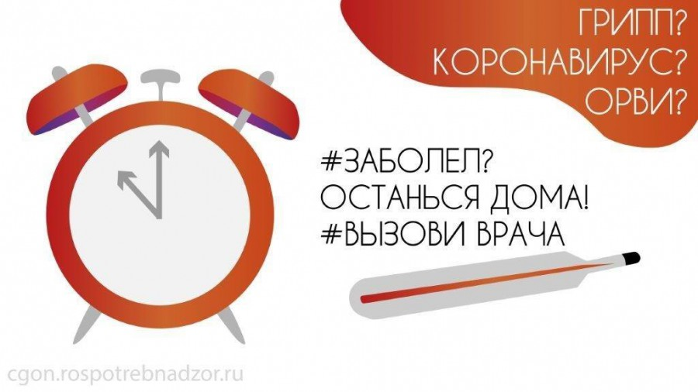


Студенческая жизнь 5

Хроника событий
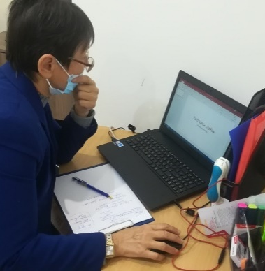
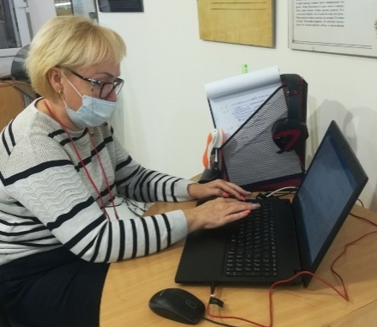
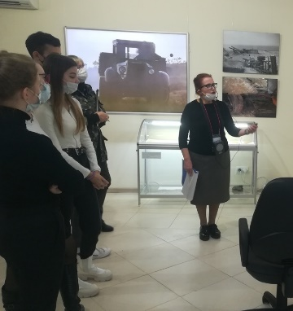
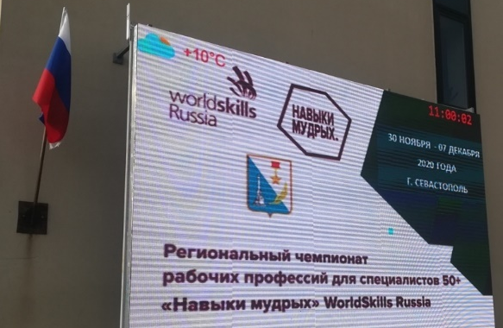
1 декабря 2020 года на площадке ГБОУПО «СТЭТ» по компетенции Организация экскурсионных услуг соревновались самые взрослые участники Чемпионата: свои экскурсии разрабатывали и презентовали экспертам и волонтерам экскурсоводы категории «Навыки мудрых». Большая предварительная подготовка, использование жизненного и профессионального опыта, несмотря на волнение участников во время подготовки экскурсий на тему «Их дороги: Фронтовые километры защитников Севастополя», завершились прекрасными экскурсиями. Содержательные истории, представленные участниками на базе экспозиции одноименной выставки МИМК «35-ая береговая батарея» были очень эмоциональны, вызвали не только интерес у слушателей, но и сумели растрогать до слез. Спасибо героям сегодняшнего дня и ждем от экспертов подведения итогов!

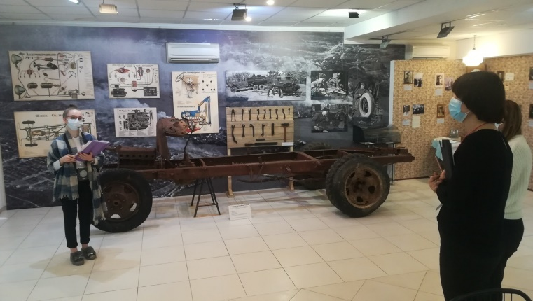
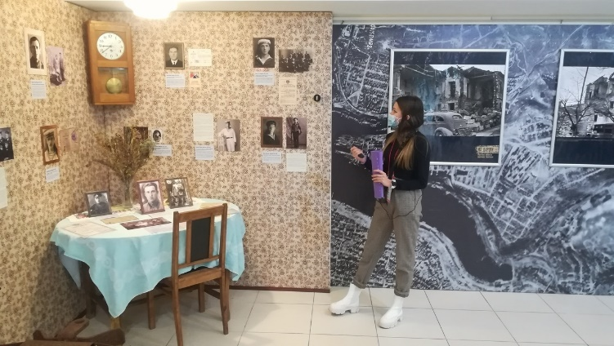
2 декабря 2020 года на площадке «Организация экскурсионных услуг» первый соревновательный день для участников категории 16+. Ребята выполнили задания по модулю С «Разработка экскурсионных программ обслуживания / экскурсий» и модулю D «Проведение экскурсий». Молодые профессионалы в своих экскурсиях говорили о тяжелых испытаниях, выпавших на долю водителей Великой Отечественной войны. Звучали истории об автомобилях, оборонявших Севастополь, о Дороге Жизни в осажденный Ленинград, о героических судьбах шоферов Великой Отечественной.Ребята использовали интерактивные элементы при проведении экскурсий, читали стихи о военном времени, отвечали на вопросы экскурсантов и экспертов.


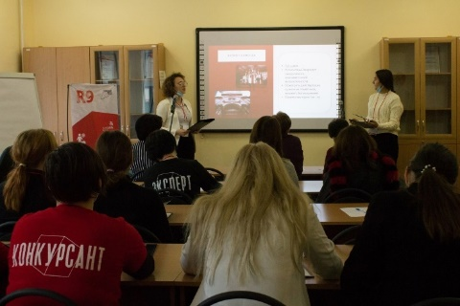
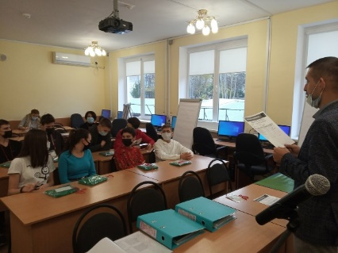
С 30 ноября по 7 декабря 2020 года на площадке ГБОУПО «СТЭТ» проходил V Региональный чемпионат «Молодые профессионалы» WorldSkillsRussia по компетенции «Туризм». В рамках работы чемпионата молодые профессионалы выполнили задания по модулям А «Оформление и обработка заказа клиента по подбору пакетного тура», В «Специальные задания», С «Формирование и обоснование нового туристского продукта», D «Технология продаж и продвижение турпродукта» и Е «Разработка программы тура по заказу клиента». Конкурсантами данного мероприятия выступали как студенческие команды (16-22 лет), так и школьные команды (14-16 лет). Для категории Juniors было предусмотрено выполнение 4 модулей согласно Конкурсного задания.


Страничка юмора 6

одним из наиболее активных участников нашего Кружка «Литературная редакция газеты «эСТЭТ» остается Сиро Дарья (студентка группы ТК 9-9), которая подготовила для всех нас поздравление к Новому году в форме стиха:
В Новый год – всем, всем сноровки


И заслуженных успехов,
Приходить на тренировки
Лишь с улыбками и смехом.
Пусть Вам год счастливый этот
Принесет побед немало
И желаю, чтоб стремление
Никогда не пропадало.
Кубков и медалей много
Пусть подарит этот год
Пусть на всех соревнованиях
Непременно Вам везет!

Посмеёмся вместе
***
31 декабря мы все будем звонить своим друзьям из других часовых поясов, где новый год наступает раньше, чтобы они нас успокоили и подтвердили, что 2020-й все же закончился.
***
У меня такое ощущение, что в ночь на 1 января люди будут не столько встречать Новый год, сколько ПРОВОЖАТЬ старый 2020-й
***
Солянка — единственный суп, день рождения которого известен: второе января.
***
Господи, дай мне сил доесть то, что осталось, дай мне мужество выбросить то, что испортилось. И дай мне мудрость отличить одно от другого.
***
— Мужчина, Вы покупаете елку или нет?! Что Вы ее щупаете?
— А есть такая же, но с мягкими иголками?
— Вы боитесь, что дети уколются?
— Дети уже выросли. Я хочу угодить коту.
***
Самая страшная угроза утром 1-го января: — Щас сфотографирую!
***
Самые распространенные вопросы 1 января: "Кто я?", "Где я?", "Кто вы такие?" и "Кто это все будет убирать?"
***
— Дорогая, что подарить тебе на Новый год?
— Ой, милый, ну я даже не знаю…
— Хорошо, даю тебе еще год на размышления.
***
— Почему вы на Новый год заправляете салат "Оливье" детским кремом?
— У гостей от майонеза лицо щиплет.
***
Куча вариантов, где я встречу Новый год: дома или дома, а может быть дома, ну или, в крайнем случае — дома.
эСТЭТ № 4, декабрь 2020г.
Редактор: Довженко Л.Л., Силенко А.М. Вёрстка: Довженко Л.Л.
Адрес редакции: г. Севастополь, ул. Кожанова 2
тел.: 54-36-04

